CONVOCATORIA 2025
ESTANCIAS POSDOCTORALES POR MÉXICO, SECIHTI
SEGUNDO CORTE

Convoca a personas que cuenten con el grado de doctorado para realizar una Estancia Posdoctoral dentro de alguna Institución Pública de Educación Superior (IES) o Centro Público de Investigación Humanística y Científica, Desarrollo Tecnológico e Innovación (Centro Público), para participar en el proceso de asignación de una beca de consolidación académica, desarrollando proyectos para el fortalecimiento de las Líneas de Generación y Aplicación del Conocimiento (LGAC), así como la posibilidad de realizar labores de docencia y dirección de tesis o actividades relacionadas con el acceso universal al conocimiento, en alguno de los siguientes tipos de estancia:

Modalidad A. Estancias Posdoctorales Iniciales

Modalidad B. Estancias Posdoctorales para Personas Indígenas

Calendario

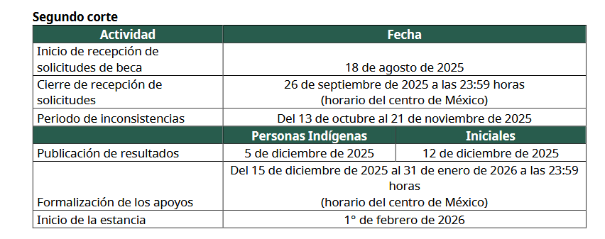

Rubros que ampara la beca
1. Apoyo económico mensual por concepto de manutención de $27,000.00 (veintisiete mil pesos 00/100 M.N.).
2. Monto único de $36,000.00 (treinta y seis mil pesos 00/100 M.N.) para gastos de traslado e instalación al inicio de la estancia. Si por motivos de la estancia la persona aspirante debe cambiar su lugar de residencia de entidad federativa o país, podrá solicitar un monto único. No aplica para cambios dentro del área metropolitana de la Ciudad de México. Si en la solicitud no se señalan estos motivos, el monto único no podrá ser reclamado ni solicitado posteriormente.
3. Servicio médico proporcionado por el Instituto de Seguridad y Servicios Sociales de los Trabajadores del Estado (ISSSTE).

Vigencia
La vigencia de la beca será de 12, 24 o 36 meses a petición de las personas solicitantes y podrá renovarse por períodos de 12 o 24 meses adicionales, conforme a los criterios que para tal efecto publique la Secihti, siempre y cuando la persona solicitante no rebase la vigencia máxima acumulada establecida en el Reglamento.
Requisitos de elegibilidad de la persona aspirante
- Para Estancias Posdoctorales iniciales: Ser de nacionalidad mexicana o extranjera con residencia temporal o permanente en México.
- Para Estancias Posdoctorales Personas Indígenas: Ser de nacionalidad mexicana y pertenecer a una Comunidad Indígena. Contar con el grado de doctorado al momento de presentar la solicitud.
- Tener su Clave Única de Registro de Población (CURP). En el caso de las personas extranjeras deberán utilizar la CURP contenida en su tarjeta de residente y verificar que se encuentre vigente.
- Contar con la carta de aceptación para realizar la Estancia Posdoctoral en la Institución Receptora propuesta al momento de la postulación.
- En caso de ser asignado el apoyo y haber gozado de una beca o apoyo anterior por parte de la Secihti (antes Conahcyt), deberá contar con su Carta de Reconocimiento o de No Adeudo previo a la formalización del apoyo solicitado en la presente Convocatoria.

Para obtención de la carta de postulación y carta de no adscripción
La carta de postulación (Formato EPM-OP) debe ser firmada por el Representante Legal de la institución, es decir la persona que ocupe el cargo de Secretario o Secretaria General.
Para obtener la firma es necesario enviar a Coordinación de Vinculación y Fortalecimiento Académico al correo llnava@correo.xoc.uam.mx la carta de aceptación firmada por la persona asesora, por la coordinadora o el coordinador del programa de estudios, o por la persona directora de división. Junto con la carta de aceptación debe enviarse el formato EPM-OP en formato Word.
Así mismo, al realizar la captura de la solicitud en línea en la plataforma de la SECIHTI, es indispensable que en el apartado de Datos de la institución se coloque el número 1704285 de RENIECYT de la Rectoría General.

Para estar en condiciones de gestionar la carta de postulación con la firma de la Secretaria General y la carta de no adscripción en tiempo y forma, nos deben enviar la petición a más tardar el día viernes 8 de agosto de 2025 antes de las 14 hrs.

Liga de Convocatoria:

https://secihti.mx/wp-content/uploads/convocatorias/estancias_posdoctorales_nacionales/gestion_2025/Convocatoria_2025_EPM.pdf

Liga formatos Secihti:
https://secihti.mx/convocatorias/estancias-posdoctorales-nacionales/convocatoria-2025-1-de-estancias-posdoctorales-por-mexico/

